山西晋煤太钢能源有限责任公司
2021年度财务等重大信息
一、工商注册登记及企业基本情况
名称：山西晋煤太钢能源有限责任公司
注册资本：肆拾叁亿圆整
类型：有限责任公司（国有控股）
成立日期：2009年08月11日
法定代表人：王江峰（备注：2021年3月调离工作岗位。因企业整合重组，公司由晋能控股集团划转至山西焦煤集团，山西焦煤集团委托西山煤电管理，因资产未划转，股东工商变更无法办理，法定代表人无法变更。）
营业期限：2009年08月11日至2024年06月24日
住所：山西省吕梁市临县车赶乡桃塔村
经营范围：
以自有资金对焦炭、煤化工、煤层气、电力企业的投资；矿产资源开采；煤炭开采（仅限分支机构）；煤炭销售。（依法须经批准的项目，经相关部门批准后方可开展经营活动）
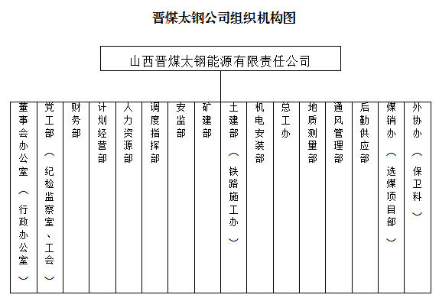
二、公司治理及管理架构、重要人事变动

（一）经晋能控股集团有限公司党委常委会2021年3月17日研究决定：王江峰同志任晋能控股煤业集团有限公司潞安煤炭事业部副总经理，潞安新疆煤化工（集团）有限公司党委副书记、董事、董事长，免去现职。
（二）西山煤电（集团）有限责任公司组织部2021年5月8日下发文件，李宪任同志暂代理山西晋煤太钢能源有限责任公司董事长、总经理职务。
三、企业主要财务状况和经营成果、国有资本保值增值情况
（一）财务状况基本数据
资产期末余额1022099万元，负债期末余额720110万元，所有者权益期末余额301988万元，固定资产净值期末余额1160万元。
（二）经营成果基本数据
2021年，实现营业收入0万元，利润总额-3949万元。
（三）国有资本保值增值
2021年国有资本保值增值率98.71%。
四、企业主要产品产量完成情况
煤炭产业：2021年全年，原煤销售222288.8吨，肥精煤销售13651.84吨。
电力：无
产品：无
五、企业重大改制重组结果
2021年，按照山西省政府《关于省属煤炭企业整合重组有关事宜的批复》（晋政函〔2020〕133号）文件精神，省国资运营公司以晋国资运营函〔2021〕100号将原晋能控股集团所属山西晋煤太钢能源有限责任公司划转给山西焦煤集团，山西焦煤集团委托西山煤电进行管理。
六、企业履行社会责任情况
（一）环境责任：无
（二）企业责任：无
七、大额度资金运作
年度对外捐赠情况：无
八、职工权益维护
（一）维护职工权益典型案例：
积极开展困难职工摸排、爱心应急帮扶和大病医疗互助等精准帮扶工作。2021年3月9日和7月21日，120余名职工分别为2名患病职工组织爱心捐款活动，共计募集捐款3万余元，大病医疗报销7000余元，进一步增强公司干事创业的凝聚力和向心力。
（二）全年工会工作情况概述：
加强文化融入，强化思想引领。晋煤太钢公司积极宣贯学习山西焦煤“7.29”“1.28”“7.30”会议和西山煤电“三会”重要会议和重要讲话精神，积极贯彻“以奋斗者为本、长期艰苦奋斗”的企业核心价值观，弘扬“团结、奉献、求实、进取”的企业精神，确保新焦煤文化在全公司上下思想上融入、感情上相通、认识上统一。
2021年，公司通过建立多种有效的沟通对话机制，深入基层、深入一线，与职工面对面交流，详细了解大家的所思所想，消除大家思想疑虑和模糊认识，树牢“新焦煤是一家”的融合理念，引导干部职工保持艰苦创业、苦干实干的建设势头。秉持“发展企业、奉献社会、造福员工”的工作宗旨，先后推动职工作息时间调整、发放夏季防暑降温福利、制作职工工装和胸牌等民生工作，让大家真正感受到新焦煤的新变化新面貌。
加强阵地建设，丰富文体活动。公司利用现有资源，先后建立完善了职工篮球场、阅览室、乒乓球室、台球室等职工文体娱乐场所。在重大节日期间，积极组织开展节日慰问和棋牌竞赛、投篮比赛、拔河赛等各类文体活动，通过丰富多彩的文化体育活动，满足职工群众对精神文化的需求，增进大家身心健康，在忙碌工作中切实感受到企业的关怀和温暖。
加强民生改善，积极困难帮扶。公司围绕党史学习教育，扎实开展“我为群众办实事”活动，按照“以奋斗者为本、长期艰苦奋斗”和“不让奋斗者吃亏”的理念，建立清单、明确任务，努力改善办公生活环境，维护职工合法权益，定期组织健康体检，不断优化饮食营养搭配，提升广大职工的办公生活质量。

